人教版八年级物理课时训练：6.4密度与社会生活（附答案）


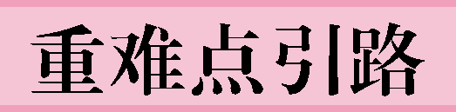
1．密度与物质的种类、温度和状态有关．一般地，物质的状态发生改变时，其密度会发生变化．
2．大多数物质温度升高，密度会变小．固体的密度受温度影响小，气体的密度受温度影响大．
3．易于流动的气体或液体混合在一起，其中密度小的会上升，密度大的会下降．
4．密度可以用来鉴别物质．
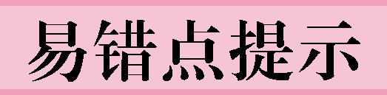
1．水从0 ℃升高到4 ℃的过程中反常膨胀：体积变小，密度变大．
2．水从4 ℃升高到100 ℃的过程中正常膨胀：体积变大，密度变小．
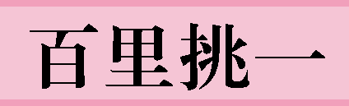
俗话说“不蒸馒头蒸口气”，你知道蒸馒头时，是上层的馒头先熟还是下层的馒头先熟吗？
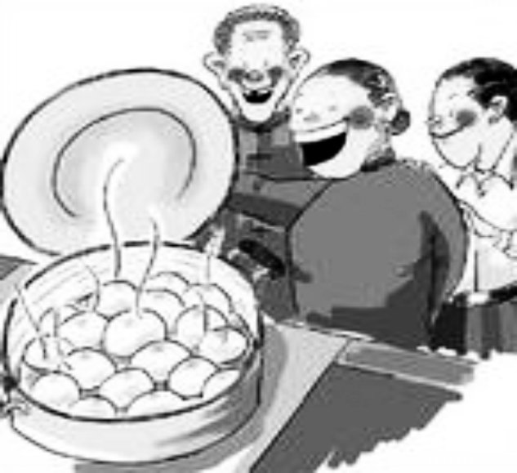
【提示】 热空气密度比冷空气密度小．
【答案】 上层的馒头先熟.
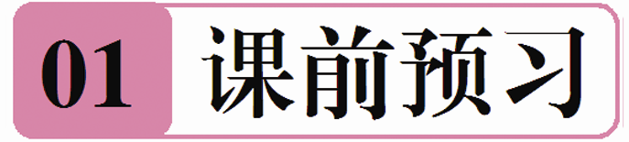
知识点1 密度与温度
1．密度与物质的________、________和________有关．
2．水的温度高于4 ℃时，密度随温度的升高而________；当其温度低于4 ℃时，密度随温度的降低而________．
3．对于水来说，______℃时密度最大．
知识点2 密度与物质鉴别
4．密度是物质的基本特性之一，利用密度________(填“可以”或“不可以”)鉴别物质的类别．
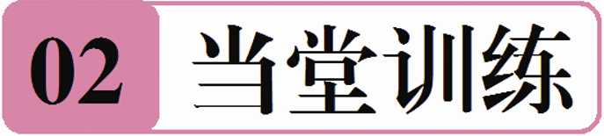
1．冬天，常看到室外的自来水管包了一层保温材料，是为了防止水管冻裂，水管被冻裂的主要原因是( )
A．水管里的水结成冰后，密度变大 B．水管里的水结成冰后，质量变大
C．水管里的水结成冰后，体积变大 D．水管本身耐寒冷程度不够而破裂
2．产品包装过程中，常在四周空隙处用填充物来减震，这种填充物具有的特性之一是( )
A．体积较小 B．体积较大
C．密度较小 D．密度较大
3．一些故事影片中常有这样的镜头：大力士轻松地举起铜鼎．实际上，演员举起的鼎并不是铜制的，你认为演员的举的鼎最有可能是由什么物质制作的
( )
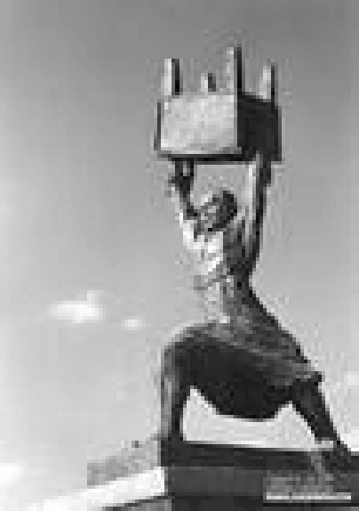
A．泥土砖块
B．金属块
C．泡沫塑料块
D．水泥砖块
4．如图所示，点燃蜡烛会使它上方的扇叶旋转起来．这是因为蜡烛的火焰使附近空气的温度升高，体积膨胀，空气的密度变______，所以热空气________(填“上升”或“下降”)形成气流，气流流过扇叶时，带动扇叶转起来．
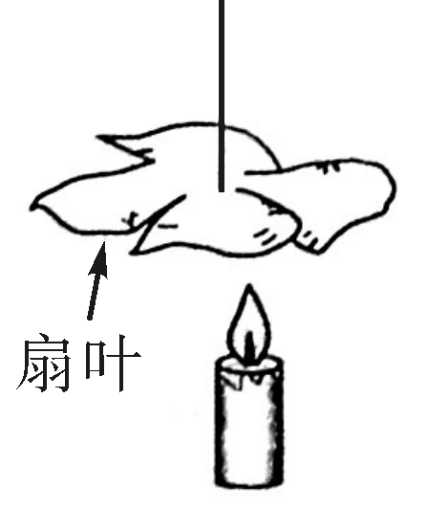
5．水具有反常膨胀的特性．如图所示为水的密度在0～10 ℃范围内随温度变化的曲线．根据图像可知，温度等于______℃时，水的密度最大；在0～4 ℃范围内，水具有________(填“热胀冷缩”或“热缩冷胀”)的性质．
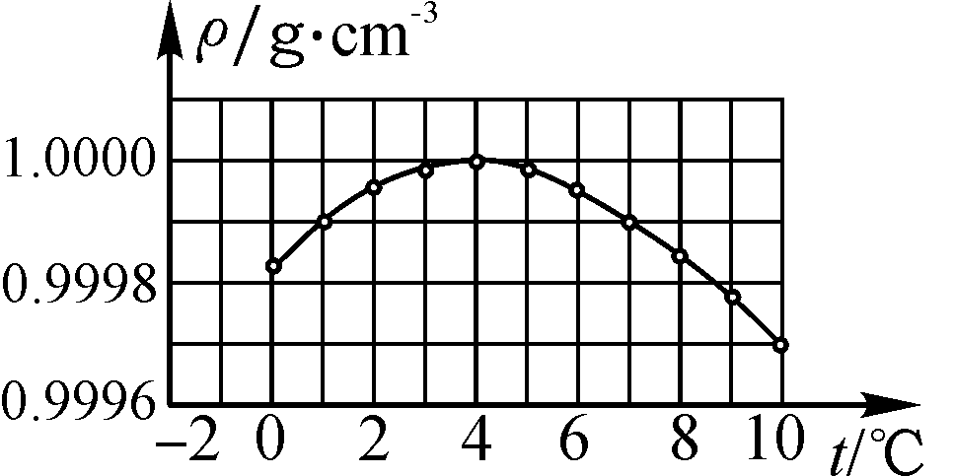
6．小宁参加全省心算比赛荣获金牌，他想知道这块奖牌是否是纯铜制成的．于是他用天平和量筒分别测出该奖牌的质量和体积为28.8 g和4 cm³，并算出奖牌的密度为________g/cm³.小明通过查密度表知道，铜的密度为8.9×10³ kg/m³，由此他判断该奖牌________(填“是”或“不是”)由纯铜制成的.7.一个铜球的质量是178 g，体积是40 cm³，则这个铜球是________(填“空心”或“实心”)的，若是空心的，空心部分的体积是________cm³(铜的密度是8.9 g/cm³)．
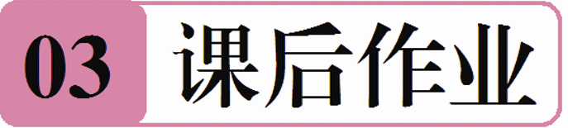
8．鸡尾酒是由几种不同的酒调配而成的，经过调配后不同的酒界面分明，这是因为不同颜色的酒具有不同的( )
A．温度 B．质量
C．体积 D．密度
9．近年来，社会上食品造假事件时有发生．小明的奶奶从自由市场上购买了一箱牛奶，小明想知道牛奶是否掺水．通过查阅资料得知，在牛奶中掺水后，掺水含量与牛奶密度的关系如表所示．小明取200 mL这种牛奶，测得它的质量为203.2 g，则这种牛奶( )
牛奶中掺水含量 | 牛奶密度(g/cm³)
0% | 1.030
10% | 1.027
20% | 1.024
30% | 1.021
40% | 1.018
50% | 1.015
60% | 1.0121
70% | 1.009
80% | 1.006
90% | 1.003
100% | 1.000
A.未掺水 B．掺水含量40%以下
C．掺水含量40%－50% D．掺水含量50%以上
10．社会生活中密度用途很广，下列说法错误的是( )
A．冬季与夏季煤气的价格不同的原因之一是煤气在两季的密度不同
B．农民常用一定密度的盐水进行选种
C．飞船尽可能采用强度高，密度小，性能优良的新材料制造
D．鉴别一个实心的金属球到底是不是铁做的，只需测出它的密度即可做出准确的判断
11．2013年3月，汽油价格进行了调整．和大多数物质一样，汽油也有热胀冷缩的性质，随着气温的上升，汽油密度会________(填“变大”或“变小”)，受此因素影响，在每吨汽油价格不变的情况下，每升(每立方分米)汽油的价格会________(填“上调”或“下调”)．
12．在古墓发掘中有文物酒杯一件，表面模糊不清，称出其质量是42 g，测得其体积为4 cm³，这酒杯的密度是__________kg/m³，它可能是由______制成的．
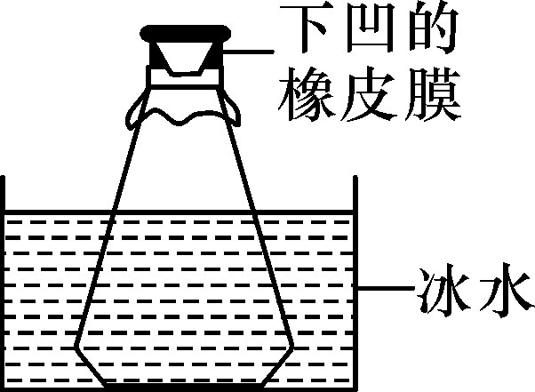
13．夏天，用橡皮膜封闭一锥形瓶的瓶口，把锥形瓶放在冰水中后，瓶口的橡皮膜会向下凹，如图所示，由此可知：该瓶内气体温度降低，密度______(填“变大”“不变”或“变小”)．根据气体密度的这种变化规律，发生火灾时为了避免吸入燃烧后产生的有毒气体，人应尽量贴近地面爬行的理由是：_______________________________________________________________________________________________________________________________________.
14．小华很想鉴别妈妈去云南旅游时带回来的当地少数民族的首饰是不是纯银做成的，于是，他向老师借了天平和量筒等器材，用天平测出一手饰的质量为90 g，用量筒测出其体积为10 mL，(ρ_{银}＝10.5 g/cm³，1 cm³＝1 mL)则：
(1)通过计算说明该首饰是不是纯银做成的？

(2)若是纯银做成的一个同样大的首饰，需要多少克纯银？

挑战自我
15．为了判断一个小铁球是不是空心的，某同学测得如下数据：(ρ_{铁}＝7.9×10³ kg/m³)
铁球的质量m/g | 水的体积V_{水}/mL | 水和铁球的总体积V_{总}/mL
79 | 60 | 75
(1)做这个实验需要哪些测量器材？测量器材：__________.
(2)该小铁球是空心的，还是实心的？写出依据．

(3)若小铁球是空心的，空心部分的体积是多大？

参考答案
第4节 密度与社会生活
课前预习
1．种类 温度 状态 2.减小 减小 3.4 4.可以
当堂训练
1．C 2.C 3.C 4.小 上升 5.4 热缩冷胀 6.7.2 不是 7.空心 20
课后作业
8．D 9.C 10.D 11.变小 下调 12.10.5×10³ 银 13.变大 燃烧产生的有毒气体温度较高密度较小会上升，就会分布在房间上方，所以应该贴近地面爬行 14.(1)该首饰的密度：ρ＝＝＝9 g/cm³＜10.5 g/cm³，所以不是纯银做成的；(2)纯银做成的一个同样大的首饰的质量：m＝ρV＝10.5 g/cm³×10 cm³＝105 g． 15.(1)天平、量筒
(2)假设铁球为实心；体积为：V_{实}＝＝＝10 cm³；铁球现在的体积为V＝75 cm³－60 cm³＝15 cm³；15 cm³＞10 cm³，所以铁球是空心的；(3)空心部分的体积V_{空}＝V－V_{实}＝15 cm³－10 cm³＝5 cm³.

